ADI/SOYADI:

………………………..……

Sınıfı: ……… No: …….….
ALDIĞI NOT

2025-2026 EĞİTİM ÖĞRETİM YILI TÜRKÇECİYİZ.COM ORTAOKULU MEB YAYINLARI 7. SINIF TÜRKÇE DERSİ
2. DÖNEM 1. YAZILI SORULARI 1. SENARYO
T.7.3.9. Çekim eklerinin işlevlerini ayırt eder. (24 p)
- Aşağıdaki tabloda verilen cümlelerde yer alan fiillerin haber kipiyle mi dilek kipiyle mi çekimlendiklerini örnekteki gibi karşılarına yazınız.
Cümleler | Haber-Dilek Kipi | Kipin Türü
Yemekten sonra birer Türk kahvesi içtik. | Haber kipi | Görülen geçmiş zaman
Gelirken bize birer küçük hediye almış. | Haber kipi | Duyulan geçmiş zaman
Bu yaz köydeki evimizi boyamalıyız. | Dilek kipi | Gereklilik kipi
Abim akşamları bir saat spor yapar. | Haber kipi | Geniş zaman
Çocuklar arka odada oyun oynuyor. | Haber kipi | Şimdiki zaman
Birazdan alışveriş için markete gidelim. | Dilek kipi | İstek kipi
Odana geç ve ders tekrarlarını yap. | Dilek kipi | Emir kipi

T.7.3.22. Metnin içeriğini yorumlar. (18 p)

- (I) Güneş sistemi, merkezindeki Güneş'in kütleçekim etkisiyle bir arada tutulan sekiz gezegen ve diğer gök cisimlerinden oluşur. (II) Bu devasa sistemin uçsuz bucaksız derinliklerini hayal etmek bile insanın ruhunda tarif edilemez bir hayranlık uyandırıyor. (III) Bilimsel verilere göre sistemdeki en büyük gezegen olan Jüpiter, hacim olarak içine 1.300'den fazla Dünya sığdırabilecek kadar geniştir. (IV) Gezegenlerin her birinin kendine has renkleri ve halkalarıyla sergilediği bu kozmik manzara, evrendeki en büyüleyici görsel şölendir. (V) Dünya, Güneş'e olan mesafesi sayesinde üzerinde sıvı hâlde su barındırabilen ve yaşamı destekleyen bilinen tek gezegendir. (VI) İnsanoğlunun bu sonsuz boşluktaki yerini ve yalnızlığını düşündüğünde derin bir hüzne kapılmaması elde değil.
Bu metindeki numaralanmış cümleleri öznel-nesnel şeklinde sınıflandırınız.
Öznel cümleler : II, IV, VI
Nesnel cümleler : I, III, V
T.7.3.24. Metinde ele alınan sorunlara farklı çözümler üretir. (13 p)

- Yola çıkmıştı ama çıktığına da pişman olmuştu. Yağan kar, köy yollarını kapatmaya başlamıştı. Köy yolunda tırmandıkça yoldaki kar da artıyordu. Araba, yokuşu çıkarken iyice zorlanmaya başlamıştı. Köylerine 2 km varken araba artık yolda ilerleyemeyecek hâle gelmişti. Bülent, arabayı zorla bir kenara çekip araçtan indi. Yoldaki kar 20 cm’yi geçmişti. Geri dönmek istedi. Arabayı tekrar çalıştırdı ama araba yerinden oynamıyordu. Ne yapacağını düşünmeye başladı.
Bu metindeki probleme bir çözüm önerisi yazınız.
Telefonla yardım isteyebilir.
Köye kadar yürüyerek gidip oradan bir yardım çağırabilir.
Varsa lastiklere zincir takabilir.

T.7.3.30. Görsellerle ilgili soruları cevaplar. (20 p)
- Aşağıdaki görsellerde anlatılmak istenenleri görsellerin altlarına yazınız.
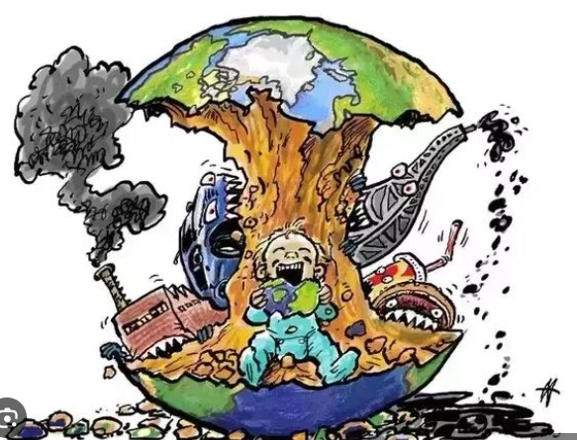
Ekrana uzun süre bakmak bağımlılık yapar. Çevre kirliliği dünyaya zarar vermektedir.

T.7.4.3. Hikâye edici metin yazar.
T.7.4.7. Yazılarını zenginleştirmek için atasözleri, deyimler ve özdeyişler kullanır. (25 p)
- Aşağıdaki hikâye unsurlarına uygun bir hikâye yazınız. Hikâyenize bir başlık koyunuz. Yazım ve noktalama işaretlerine uyunuz. Deyim ve atasözü kullanınız.
Kişiler : Şoför, muavin ve yolcular
Yer : Dinlenme tesisi, otobüs
Zaman : Gece yarısı
Olay : Bir otobüsün yolcunun birini dinlenme tesisinde unutması
Başlık : 3 puan
Yazım ve noktalama : 3 puan
Hikâye unsurları : 4 puan
İçerik : 15 puan

Bilal KIŞ
Türkçeciyiz.com

